
“Gatos con oficio”: taller de escritura creativa
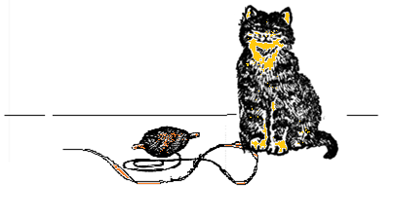
I. Después de escuchar y comentar el audiolibro del microcuento “Gatos con oficio”, de Max Valdés (disponible en Currículum en Línea), imagina otro microcuento de un animal que suplanta a su amo.

II. Detalla algunos aspectos de los personajes, que te pueden servir para dar forma a tu relato:
1.¿Quién es el amo? ¿cómo es y qué hace?
.......................................................................................................................................................................................................................................................................................................................................................................................................................................................................................................................................................................................................................................................................................................
2. ¿De qué especie es el animal? ¿cómo es físicamente y de carácter? ¿en qué actividades acompaña a su amo? ¿cuáles son sus habilidades?
................................................................................................................................................................................................................................................................................................................................................................................................................................................................................................................................................................................................................................................................................................................................................................................................................................................................................................................................................................................................................................................................... .............................................................................................................................................................................
III. En el siguiente recuadro, escribe tu propio microcuento. Recuerda que debido a la brevedad, no te debes extender en largas descripciones, sino que, de manera creativa e ingeniosa, debes escribir lo que sea fundamental para que otra persona pueda comprender tu creación, y para que sea única y atractiva.

......................................................................................................................................................................................................................................................................................................................................................................................................................................................................................................................................................................................................................................................................................................................................................................................................................................................................................................................................................................................................................................................................................................................................................................................................................................................................................................................................................................................................................................................................................................................................................................................................................................................................................................................................................................................................................................................................................................................................................................................................................................................................................................................................................................................................................................................................................................................................................................................................
..................................................................................................................................
..................................................................................................................................

Elaborado por: Magdalena Flores Ferrés.

Imagen adaptada de ClipArt ETC, http://etc.usf.edu.

